## Schnellauswertung des Verwertungspotenzials

Um ohne großen Aufwand eine erste Einschätzung des Verwertungspotenzials und des Verwertungsstandes zu erhalten, kann die folgende Grafik verwendet werden:

Dazu müssen Schritt für Schritt die nichtzutreffenden Szenarien ausgeschlossen werden, bis nur noch das zutreffende Szenario übrigbleibt. 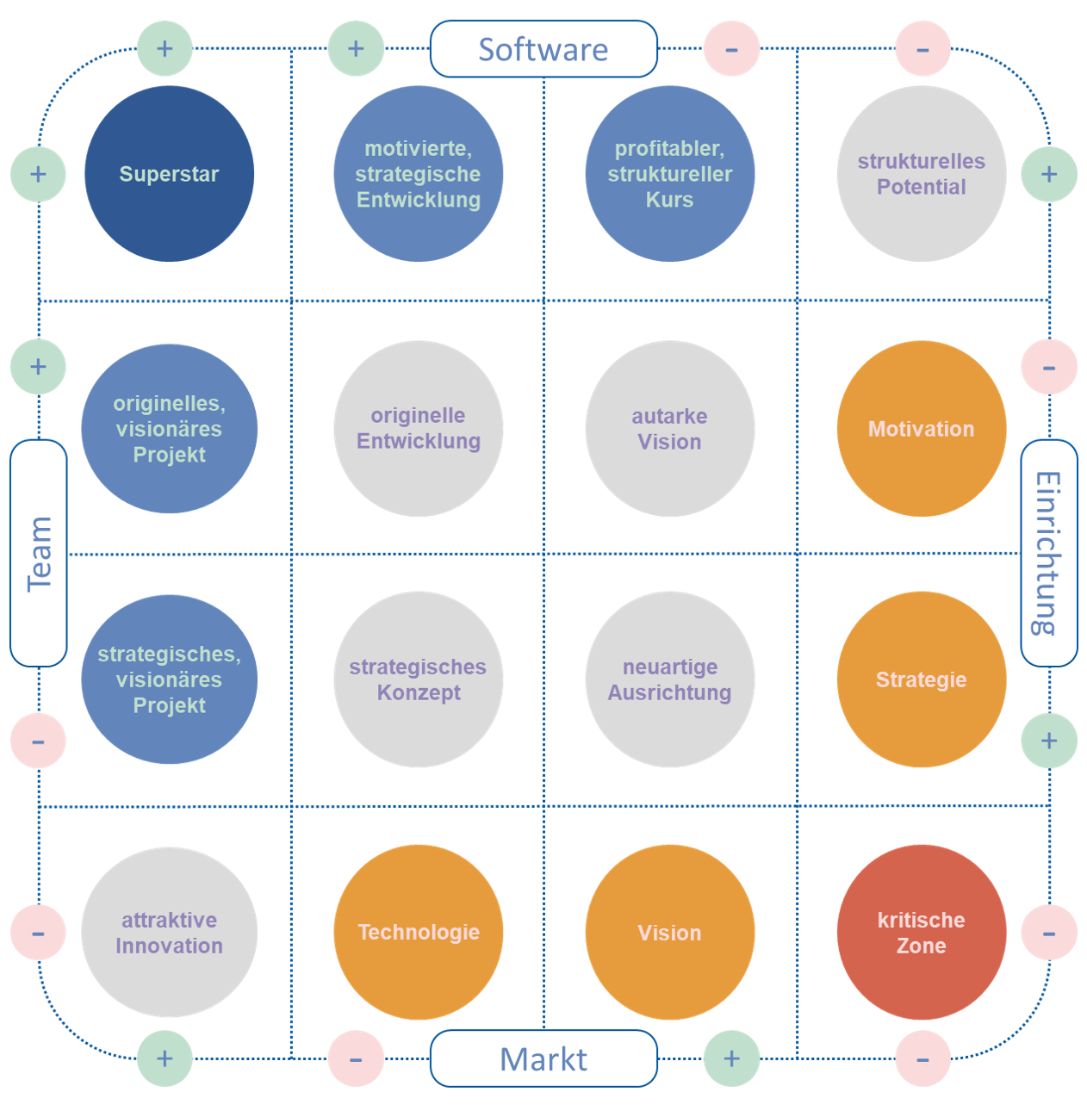

1. **Eingrenzung anhand der Dimension Software**
   * schwere Hindernisse 🡪 linke Hälfte streichen
   * keine oder leichte Hindernisse 🡪 die rechte Hälfte streichen
2. **Eingrenzung anhand der Dimension Team**
   * ernste Hindernisse 🡪 obere Hälfte löschen
   * keine oder nur leichte Hindernisse 🡪 die untere Hälfte streichen
3. **Eingrenzung anhand der Dimension Einrichtung**
   * ernste Hindernisse 🡪 ungerade Zeilen streichen
   * keine oder nur leichte Hindernisse 🡪 die gerade Zeilen streichen
4. **Eingrenzung anhand der Dimension Markt**
   * hohe Hemmnisse 🡪 ungerade Spalten streichen
   * keine oder nur leichte Hindernisse 🡪 die gerade Spalten streichen

Am Ende sollte nur noch ein Feld in der Grafik geben, welches nicht rausgestrichen ist, welches das passende Szenario darstellt. Die Szenarien und Handlungsempfehlungen können auf SoftWert.org nachgeschlagen werden.

Hier ist ein Beispiel, das dabei helfen soll die Schnellauswertung zu verstehen:

**Schritt 1: Einschätzung der Software**

Im vorliegenden Fall gibt es bei der Software Teile des Codes, die von externen Entwickler:innen geschrieben wurden, die aber der Verwertung nicht zustimmen. Hier bestehen also noch große Hindernisse, die einer Verwertung entgegenstehen. Daher fällt die Bewertung der Dimension Software negativ aus und die Szenarien der linken Hälfte können gestrichen werden. Es verbleiben 8 Szenarien und die Grafik sieht wie folgt aus:



**Schritt 2: Einschätzung des Teams**

Das Team der Entwickler:innen ist motiviert, die Software zu verwerten und scheint dafür auch gut vorbereitet und ausgestattet zu sein. Auf den ersten Blick gibt es keine größeren Hindernisse, daher kann diese Dimension positiv bewertet werden und alle Szenarien der unteren Hälfte werden gestrichen. Es verbleiben 4 Szenarien:

**Schritt 3: Einschätzung der Einrichtung**

Auch die Institution ist an einer Verwertung interessiert und kann diese unterstützen. Daher kann auch diese Dimension positiv bewertet werden und alle Szenarien in den ungeraden Zeilen (1 und 3) fallen weg. Es verbleiben 2 Szenarien:

**Schritt 4: Einschätzung des Marktes**



Es fehlt nun die Einschätzung des Marktes[1] und hier liegen leider noch nicht genügend Informationen vor, um dies beurteilen zu können. Daher wäre es ratsam, diese Dimension für die erste Bewertung negativ zu bewerten. Daher müssen alle Szenarien in den geraden Spalten (2 und 4) gestrichen werden und es bleibt ein Szenario übrig.

**Das Ergebnis:**

Nach dieser Schnellbewertung fällt die Software in das Szenario der autonomen Vision. Das Team und die Institution haben eine Idee, aber die Software und der Markt sind noch nicht bereit für eine Verwertung. Von den nächsten Schritten wäre es nun ratsam, zuerst auf den Markt zu schauen, ob sich ein Markt für die Idee finden lässt, bevor weitere Ressourcen in die Software gesteckt werden, die später nicht wieder hereingeholt werden können. Findet sich ein Markt, so kann sich die Bewertung dieser Dimension von negativ auf positiv ändern, wodurch ein neues Szenario mit neuen Handlungsempfehlungen erreicht wird. Findet sich kein Markt, bleibt die Bewertung negativ und es muss über Alternativen nachgedacht werden.

1. die Reihenfolge, in der die Dimensionen bewertet werden kann frei gewählt werden, man kommt immer zum gleichen Ergebnis